

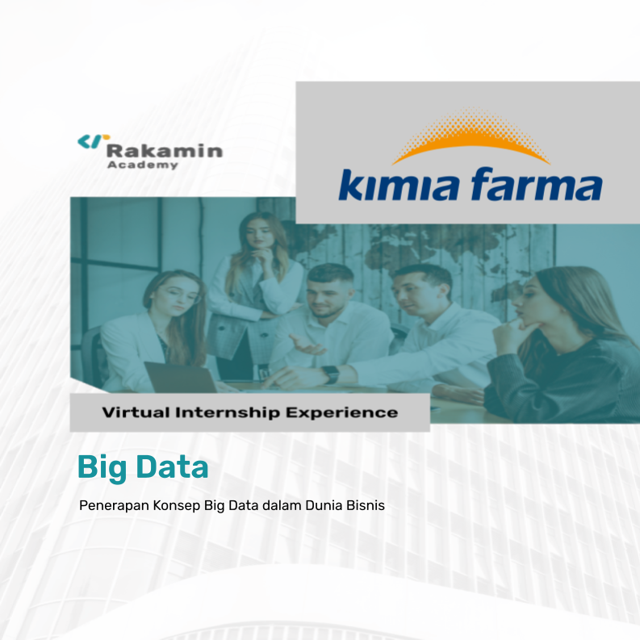

1

5V Big Data

5V Big Data adalah 5 ciri ciri yang mencerminkan data tersebut adalah big data, yaitu:

- Volume
Volume dalam big data diartikan sebagai kuantitas atau jumlah data yang dihasilkan dari banyak transaksi serta volume data yang disimpan. Contohnya bisa berbentuk log history pengguna seperti history browser, pencatatan transaksi pada ecommerce, data ktp atau data penduduk indonesia, data pelanggan pada perbankan dan masih banyak lagi. Ukuran big data biasanya menggunakan skala Terabytes (per 1000 Gigabytes) dan ukuran Petabytes (per 1000.000 Gigabytes), pada contohnya berdasarkan publikasi yg dilakukan oleh facebook di https: /research.fb.com/blog/2014/10/facebook-s-top-open-data-problems, facebook menghasilkan sejumlah 400 petabytes per hari atau 400.000.000 Gigabytes per hari, tentu data sebesar ini sudah dikategorikan sebagai big data.
- Variety
Variety ini artinya variasi tipe dan variasi sifat dari data, apakah data tersebut bersifat terstruktur / structured, semi terstruktur ataupun tidak terstruktur. Penjelasannya:
  - Data terstruktur adalah data yang mempunyai elemen-elemen yang dapat di akses seperti keys (primary key, relational keys, foreign key) untuk dapat dianalisis ataupun data yang disimpan pada format tertentu contohnya data yang berada pada relational database ataupun database SQL
  - Semiterstruktur / Semi-structured data adalah informasi yang tidak disimpan dalam relational database tetapi mempunyai pattern atau terorganisir dengan rapi sehingga lebih mudah untuk di analisa, dengan sedikit pengolahan kita dapat menyimpan data ini ke dalam relational database contohnya data pada file XML dan csv yang sering dipergunakan untuk export data pada database.
  - Data Tidak Terstruktur / Unstructured data adalah informasi atau data yang tidak terorganisir dengan baik karena sifat alaminya, atau tidak memiliki predefined data model atau model yang sudah terdefinisi contohnya file gambar, suara, vidio, pdf, log files dan lainnya

2

- Velocity
Velocity dalam big data artinya adalah kecepatan dalam men-generate data, mengakses data serta memproses data. Big data platform dan big data analytics software tentu harus dapat memproses banyak data secepat mungkin ketika ada request, contoh velocity salah satunya adalah pada search engine google, berdasarkan data pada https: /www.internetlivestats.com/google-search-statistics/ google harus memproses rata-rata 40.000 pencarian setiap detiknya.
- Veracity
Veracity adalah data yang ada dapat dipercaya kebenarannya, dapat diandalkan, berkualitas serta dapat dapat diakses dengan baik. Contoh pada veracity dalam bisnis yaitu ketika semakin besar data biasanya data ini akan semakin sulit untuk di jaga ataupun di maintenance keakuratan datanya terutama pada jenis data bergerak contohnya data informasi pelanggan, data partner perusahaan, data keluarga, data-data ini pasti dalam beberapa bulan ataupun tahun pasti ada perubahan misalnya pada data pelanggan, ada pelanggan yang mengganti nomor handphone, ganti email, pindah alamat ataupun dalam kasus data pada keluarga misalnya keluarga yang tadinya belum memiliki anak pada tahun lalu sekarang sudah memiliki anak ataupun ada anggota keluarga yang sudah meninggal. Lantas mengapa data-data perusahaan tersebut harus akurat? karena data-data ini dipergunakan untuk big data analytics tentu datanya harus akurat kalau tidak, saat melakukan analisa akan menghasilkan analisis yang salah, biasanya di perusahaan besar ada yang melakukan kegiatan update / pembaharuan data salah satunya update data customer. Pada kegiatan ini perusahaan akan menghubungi dan meminta customer mereka untuk melakukan update data seperti umur, alamat tempat tinggal, nomor handphone, email ataupun social media jika ada perubahan agar ketika perusahaan melakukan analisa menghasilkan analisis yang akurat ataupun saat mereka melakukan kegiatan marketing, campaign mereka yang berbentuk sms informasi, email penawaran produk dapat tersampaikan kepada customer dengan baik.
- Value
Value merupakan karakteristik yang paling penting dalam analisa bisnis. Value pada 5V big data ini bermaksud pada nilai pada data, nilai pada data ini juga bergantung pada isi data dan bergantung pada skill tim data analyst yang menganalisa data, dengan data dan pengolah

3

yang tepat, big data ini dapat menghasilkan informasi yang sangat berharga untuk mengambil suatu keputusan. Contoh value dalam 5v big data salah satunya adalah informasi yang dapat dihasilkan oleh big data dalam use case satu data indonesia, dengan satu data indonesia, pemerintah dapat mengambil berbagai data dari berbagai kementrian ataupun instansi, misalkan program ketahanan pangan indonesia. Dalam contoh program ketahanan pangan ini pemerintah dapat menganalisa ketahanan pangan indonesia menggunakan data kementerian pertanian, perdagangan dan instansi terkait untuk melihat kapasitas produksi pangan, stok pangan, serta kebutuhan pangan indonesia, dengan data-data serta analisa, pemerintah dapat memprediksi kapan indonesia akan mengalami kekurangan stok pangan, maka dari itu untuk mencegah indonesia kekurangan pangan, pemerintah dapat meluncurkan program penambahan kapasitas produksi pangan dan juga impor pangan untuk mencukupi kebutuhan pangan dalam negeri

4



Distributed File System

Sistem File Terdistribusi (DFS) seperti namanya, adalah sistem file yang didistribusikan di beberapa server file atau beberapa lokasi. Hal ini memungkinkan program untuk mengakses atau menyimpan file terisolasi seperti yang mereka lakukan dengan yang lokal, memungkinkan programmer untuk mengakses file dari jaringan atau komputer manapun.
Tujuan utama dari Distributed File System (DFS) adalah untuk memungkinkan pengguna sistem terdistribusi secara fisik untuk berbagi data dan sumber daya mereka dengan menggunakan Common File System. Kumpulan workstation dan mainframe yang dihubungkan oleh Local Area Network (LAN) merupakan konfigurasi pada Distributed File System. DFS dijalankan sebagai bagian dari sistem operasi. Di DFS, namespace dibuat dan proses ini transparan untuk klien.
DFS memiliki dua komponen:

- Transparansi Lokasi – Transparansi Lokasi dicapai melalui komponen namespace.
- Redundansi – Redundansi dilakukan melalui komponen replikasi file.

Fitur DFS:

- Transparansi
Klien tidak perlu mengetahui jumlah atau lokasi server file dan perangkat penyimpanan. Beberapa file server harus disediakan untuk kinerja, kemampuan beradaptasi, dan ketergantungan.
- Transparansi akses
File lokal dan jarak jauh harus dapat diakses dengan cara yang sama. Sistem file harus secara otomatis ditempatkan pada file yang diakses dan mengirimkannya ke sisi klien.
- Transparansi nama file
Seharusnya tidak ada petunjuk dalam nama file ke lokasi file. Setelah nama diberikan ke file, itu tidak boleh diubah selama mentransfer dari satu node ke node lain.
- Transparansi replikasi
Jika file disalin pada beberapa node, salinan file dan lokasinya harus disembunyikan dari satu node ke node lainnya.

5

- Performance
Kinerja didasarkan pada jumlah rata-rata waktu yang dibutuhkan untuk meyakinkan permintaan klien. Waktu ini mencakup waktu CPU + waktu yang dibutuhkan untuk mengakses penyimpanan sekunder + waktu akses jaringan. Disarankan agar kinerja Sistem File Terdistribusi serupa dengan sistem file terpusat.
- Ketersediaan
Sistem File Terdistribusi harus dapat melanjutkan jika terjadi kegagalan sebagian seperti kegagalan tautan, kegagalan node, atau crash drive penyimpanan. Sistem file terdistribusi yang otentik dan mudah beradaptasi harus memiliki server file yang berbeda dan independen untuk mengontrol perangkat penyimpanan yang berbeda dan independen.
- Skalabilitas
Karena menumbuhkan jaringan dengan menambahkan mesin baru atau menggabungkan dua jaringan adalah rutinitas, sistem terdistribusi pasti akan tumbuh seiring waktu. Akibatnya, sistem file terdistribusi yang baik harus dibangun untuk menskalakan dengan cepat seiring dengan bertambahnya jumlah node dan pengguna dalam sistem. Layanan tidak boleh terganggu secara substansial karena jumlah node dan pengguna bertambah.
- Integritas data
Beberapa pengguna sering berbagi sistem file. Integritas data yang disimpan dalam file bersama harus dijamin oleh sistem file. Artinya, permintaan akses bersamaan dari banyak pengguna yang bersaing untuk akses ke file yang sama harus disinkronkan dengan benar menggunakan metode kontrol konkurensi. Transaksi atom adalah mekanisme manajemen konkurensi tingkat tinggi untuk integritas data yang sering ditawarkan kepada pengguna oleh sistem file.
- Reliability / Keandalan
Kemungkinan kehilangan data harus diminimalkan sebanyak mungkin dalam sistem file terdistribusi yang sesuai. Artinya, karena sistem tidak dapat diandalkan, pengguna tidak perlu merasa terpaksa untuk membuat salinan cadangan file mereka. Sebaliknya, sistem file harus membuat salinan cadangan dari file kunci yang dapat digunakan jika file asli hilang. Banyak sistem file menggunakan penyimpanan yang stabil sebagai strategi dengan keandalan tinggi.

6

- Keamanan
Sistem file terdistribusi harus aman sehingga penggunanya dapat percaya bahwa data mereka akan dijaga kerahasiaannya. Untuk menjaga informasi yang terkandung dalam sistem file dari akses yang tidak diinginkan & tidak sah, mekanisme keamanan harus diterapkan.
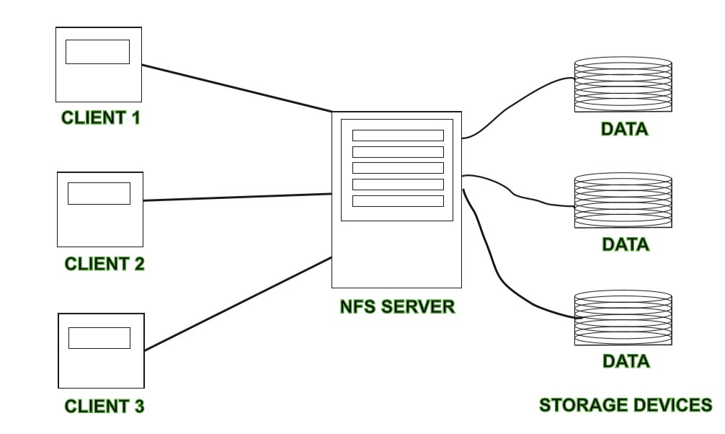

Keuntungan:

- DFS memungkinkan banyak pengguna untuk mengakses atau menyimpan data.
- Memungkinkan data untuk dibagikan dari jarak jauh.
- Meningkatkan ketersediaan file, waktu akses, dan efisiensi jaringan.
- Peningkatan kapasitas untuk mengubah ukuran data dan juga meningkatkan kemampuan untuk bertukar data.
- Sistem File Terdistribusi memberikan transparansi data bahkan jika server atau disk gagal.

Kekurangan:

- Dalam Sistem File Terdistribusi, node dan koneksi perlu diamankan oleh karena itu kita dapat mengatakan bahwa keamanan dipertaruhkan.

7

- Ada kemungkinan kehilangan pesan dan data dalam jaringan saat berpindah dari satu node ke node lainnya.
- Koneksi database dalam kasus Sistem File Terdistribusi rumit.
- Juga penanganan database tidak mudah dalam Sistem File Terdistribusi dibandingkan dengan sistem pengguna tunggal.
- Ada kemungkinan overloading akan terjadi jika semua node mencoba mengirim data sekaligus.

8

Cloud Computing

Definisi: Cloud Computing - komputasi awan adalah ketersediaan sumber daya komputasi berdasarkan permintaan sebagai layanan melalui internet. Cloud Computing menghilangkan kebutuhan perusahaan untuk mendapatkan, mengkonfigurasi, atau mengelola sumber daya sendiri, dan mereka hanya membayar untuk apa yang mereka gunakan.
Memahami jenis sumber daya komputasi awan dapat memakan waktu dan mahal. Perusahaan perlu membeli server fisik dan infrastruktur lainnya melalui proses pengadaan yang dapat memakan waktu berbulan-bulan, dan mendukung arsitektur komputasi awan. Sistem yang diperoleh memerlukan ruang fisik, biasanya ruang khusus dengan daya dan pendinginan yang cukup. Setelah mengkonfigurasi dan menerapkan sistem, perusahaan membutuhkan personel ahli untuk mengelolanya. Proses panjang ini sulit untuk diukur ketika permintaan melonjak atau bisnis berkembang. Perusahaan dapat memperoleh lebih banyak sumber daya komputasi daripada yang dibutuhkan, berakhir dengan angka pemanfaatan yang rendah.
Komputasi awan mengatasi masalah ini dengan menawarkan sumber daya komputasi sebagai layanan yang dapat diskalakan dan sesuai permintaan. Contoh komputasi awan ini salah satunya adalah Google Cloud.
Keuntungan Cloud Computing

- Fleksibel
Karena arsitektur komputasi awan, perusahaan dan penggunanya dapat mengakses layanan cloud dari mana saja dengan koneksi internet, meningkatkan atau menurunkan skala layanan sesuai kebutuhan.
- Efisien
Perusahaan dapat mengembangkan aplikasi baru dan dengan cepat memasukkannya ke dalam produksi tanpa mengkhawatirkan infrastruktur yang mendasarinya.
- Menawarkan nilai strategis
Karena penyedia cloud selalu mengikuti inovasi terbaru dan menawarkannya sebagai layanan kepada pelanggan, perusahaan dapat memperoleh keunggulan yang lebih

9

kompetitif dan laba atas investasi yang lebih tinggi dibandingkan jika mereka berinvestasi pada teknologi yang akan segera usang.
- Aman
Perusahaan sering bertanya, Apa risiko keamanan komputasi awan? Mereka dianggap relatif rendah. Keamanan komputasi awan umumnya diakui lebih kuat daripada di pusat data perusahaan, karena kedalaman dan luasnya mekanisme keamanan yang diterapkan oleh penyedia awan. Selain itu, tim keamanan penyedia cloud dikenal sebagai pakar top di bidangnya.
- Hemat biaya
Apa pun model layanan komputasi awan yang digunakan, perusahaan hanya membayar sumber daya komputasi yang mereka gunakan. Mereka tidak perlu meningkatkan kapasitas pusat data untuk menangani lonjakan permintaan atau pertumbuhan bisnis yang tidak terduga, dan mereka dapat mengerahkan staf TI untuk mengerjakan inisiatif yang lebih strategis.

10

Data Security

Data security - Keamanan data adalah praktik melindungi informasi digital dari akses tidak sah, korupsi, atau pencurian di seluruh siklus hidupnya. Ini adalah konsep yang mencakup setiap aspek keamanan informasi mulai dari keamanan fisik perangkat keras dan perangkat penyimpanan hingga kontrol administratif dan akses, serta keamanan logis aplikasi perangkat lunak. Ini juga mencakup kebijakan dan prosedur organisasi.
Ketika diterapkan dengan benar, strategi keamanan data yang kuat akan melindungi aset informasi organisasi dari aktivitas kejahatan dunia maya, tetapi juga melindungi dari ancaman orang dalam dan kesalahan manusia, yang tetap menjadi salah satu penyebab utama pelanggaran data saat ini. Keamanan data melibatkan penerapan alat dan teknologi yang meningkatkan visibilitas organisasi ke tempat data penting berada dan bagaimana data tersebut digunakan. Idealnya, alat ini harus dapat menerapkan perlindungan seperti enkripsi, penyembunyian data, dan redaksi file sensitif, dan harus mengotomatiskan pelaporan untuk merampingkan audit dan mematuhi persyaratan peraturan.

11

Strategi Data Security

Strategi keamanan data yang komprehensif menggabungkan orang, proses, dan teknologi. Menetapkan kontrol dan kebijakan yang tepat adalah pertanyaan budaya organisasi yang sama pentingnya dengan penerapan perangkat yang tepat. Ini berarti menjadikan keamanan informasi sebagai prioritas di semua area perusahaan.
- Keamanan fisik server dan perangkat pengguna
Terlepas dari apakah data Anda disimpan di tempat, di pusat data perusahaan, atau di cloud publik, perlu memastikan bahwa fasilitas diamankan dari penyusup dan memiliki tindakan pencegahan kebakaran dan kontrol iklim yang memadai. Penyedia cloud akan bertanggung jawab atas tindakan perlindungan ini atas nama organisasi Anda
- Manajemen dan kontrol akses
Prinsip "akses paling tidak istimewa" harus diikuti di seluruh lingkungan IT. Ini berarti memberikan akses database, jaringan, dan akun administratif kepada sesedikit mungkin orang, dan hanya mereka yang benar-benar membutuhkannya untuk menyelesaikan pekerjaan mereka.
- Keamanan dan penambalan aplikasi
Semua perangkat lunak harus diperbarui ke versi terbaru sesegera mungkin setelah patch atau versi baru dirilis.
- Cadangan
Mempertahankan salinan cadangan yang dapat digunakan dan diuji secara menyeluruh dari semua data penting adalah komponen inti dari setiap strategi keamanan data yang kuat. Selain itu, semua cadangan harus tunduk pada kontrol keamanan fisik dan logis yang sama yang mengatur akses ke database utama dan sistem inti.
- Pengetahuan karyawan
Melatih karyawan tentang pentingnya praktik keamanan yang baik dan kebersihan kata sandi dan mengajari mereka untuk mengenali serangan rekayasa sosial mengubah mereka menjadi "firewall manusia" yang dapat memainkan peran penting dalam menjaga data Anda.
- Pemantauan dan kontrol keamanan jaringan dan titik akhir
Menerapkan rangkaian lengkap alat dan platform manajemen ancaman, deteksi, dan

12

respons di seluruh lingkungan lokal dan platform cloud Anda dapat mengurangi risiko dan mengurangi kemungkinan pelanggaran.

13

Jenis-jenis Data Security

- Enkripsi
Menggunakan algoritma untuk mengubah karakter teks normal menjadi format yang tidak dapat dibaca, kunci enkripsi mengacak data sehingga hanya pengguna yang berwenang yang dapat membacanya. Solusi enkripsi file dan database berfungsi sebagai garis pertahanan terakhir untuk volume sensitif dengan mengaburkan isinya melalui enkripsi atau tokenisasi. Sebagian besar solusi juga menyertakan kemampuan manajemen kunci keamanan.
- Penghapusan Data
Lebih aman daripada penghapusan data standar, penghapusan data menggunakan perangkat lunak untuk sepenuhnya menimpa data pada perangkat penyimpanan apa pun. Ini memverifikasi bahwa data tidak dapat dipulihkan.
- Data Masking
Dengan menyembunyikan data (masking), organisasi dapat mengizinkan tim untuk mengembangkan aplikasi atau melatih orang menggunakan data nyata. Ini menutupi personally identifiable information (PII) jika diperlukan sehingga pengembangan dapat terjadi di lingkungan yang sesuai.
- Data Resiliency
Ketahanan ditentukan oleh seberapa baik organisasi bertahan atau pulih dari segala jenis kegagalan – mulai dari masalah perangkat keras hingga kekurangan daya dan peristiwa lain yang mempengaruhi ketersediaan data (PDF, 256 KB). Kecepatan pemulihan sangat penting untuk meminimalkan dampak.

14

Data Privacy

Privasi Data atau Privasi informasi adalah bagian dari area perlindungan data yang berhubungan dengan penanganan data yang tepat dengan fokus pada kepatuhan terhadap peraturan perlindungan data. Privasi Data berpusat pada bagaimana data harus dikumpulkan, disimpan, dikelola, dan dibagikan dengan pihak ketiga mana pun, serta kepatuhan terhadap undang-undang privasi yang berlaku (seperti California Consumer Privacy Act- CCPA atau General Data Protection Regulation GDPR).
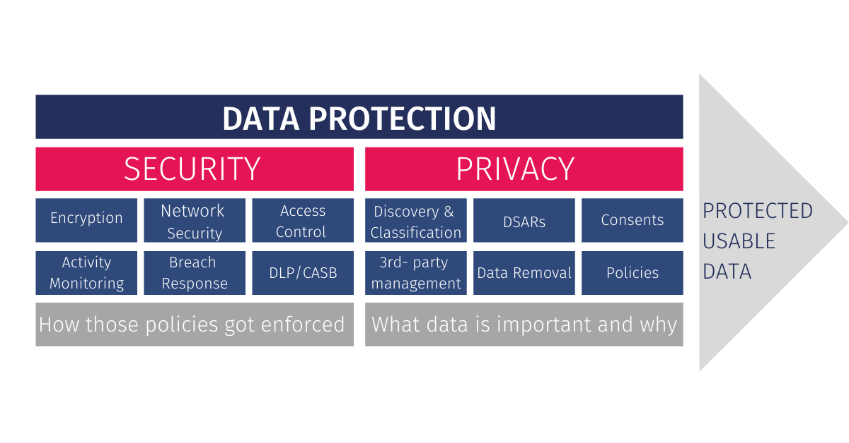

Seiring dengan Keamanan Data, Privasi Data menciptakan area Perlindungan Data dengan data yang dapat digunakan dan dilindungi sebagai output. Namun, Privasi Data bukan hanya tentang penanganan data yang tepat tetapi juga tentang harapan publik akan privasi, yang berpusat pada individu sebagai figur kunci.

15

Elemen Privasi Data

- Hak individu untuk dibiarkan sendiri dan memiliki kendali atas data pribadinya
- Prosedur untuk penanganan, pemrosesan, pengumpulan, dan pembagian data pribadi yang tepat
- Kepatuhan dengan undang-undang perlindungan data

Mengapa Privasi Data penting?

Undang-undang perlindungan data di seluruh dunia bertujuan untuk mengembalikan kendali individu atas data, memberdayakan mereka untuk mengetahui bagaimana data mereka digunakan, oleh siapa dan mengapa, memberi mereka kendali atas bagaimana data pribadi mereka diproses dan digunakan.
Pada tahun 2019, 73% pelanggan mengatakan bahwa kepercayaan pada perusahaan lebih penting daripada tahun lalu, dan kami dapat berasumsi bahwa jumlahnya telah meningkat. Baca 100 Statistik Privasi Data dan Keamanan Data untuk wawasan lebih lanjut.
Itulah sebabnya organisasi perlu mempelajari cara memproses data pribadi sambil melindungi preferensi privasi individu. Inilah yang diharapkan individu dari organisasi. Ini adalah visi privasi mereka. Pentingnya Privasi Data semakin ditingkatkan dengan diperkenalkannya General Data Protection Regulation.

16

Sumber:

- https: /bigbox.co.id/blog/5v-big-data-dan-karakteristik-big-data-3v-4v5v-6v-8v/
- https: /www.geeksforgeeks.org/what-is-dfsdistributed-file-system/
- https: /cloud.google.com/learn/what-is-cloud-computing
- https: /www.ibm.com/topics/data-security
- https: /dataprivacymanager.net/5-things-you-need-to-know-about-data-privacy/

17

